UNIVERSITATEA "ȘTEFAN CEL MARE", SUCEAVA
FACULTATEA DE INGINERIE ELECTRICĂ ȘI ȘTIINȚA CALCULATOARELOR
SPECIALIZAREA CALCULATOARE

PROIECT DISCIPLINA PIU

Aplicație de Evidență a Produselor
(C# / WPF)

Autor: Harasemiuc Sara
AN 2, GRUPA 3121 B
2026

TEMĂ PROIECT

Descriere temă
Aplicație desktop pentru evidența produselor dintr-un magazin/depozit, dezvoltată în C# folosind tehnologia WPF (Windows Presentation Foundation) și organizată pe o arhitectură stratificată (layered architecture) cu patru proiecte distincte. Aplicația permite gestionarea completă a produselor — adăugare, modificare, căutare și listare — precum și operațiuni de stoc.

Opțiuni disponibile:
- adăugare produs nou (denumire, preț, cantitate, categorie etc.);
- actualizare informații despre un produs existent;
- afișarea listei complete de produse;
- modificare detalii produs;
- căutare produs după diverse criterii (nume, categorie, preț);
- vizualizarea detaliilor unui produs selectat.

CUPRINS

CAPITOLUL I
Descriere proiect din punct de vedere al utilizatorului…………..….…………...….4

CAPITOLUL II
Descriere proiect din punct de vedere al programatorului……..….…………..….7

CAPITOLUL III
Dezvoltări ulterioare………………………………….……..….…………..….10

CAPITOLUL I

Descriere proiect din punct de vedere al utilizatorului

Interfața cu utilizatorul este dezvoltată folosind tehnologia WPF (Windows Presentation Foundation), care permite construirea de aplicații desktop moderne, cu un design plăcut și o experiență de utilizare intuitivă. Interfața este organizată în mai multe ferestre/formulare, fiecare cu un scop bine definit.

Fereastra principală
La pornirea aplicației, utilizatorul este întâmpinat de fereastra principală, care reprezintă punctul central de unde se pot accesa toate funcționalitățile oferite. De aici, utilizatorul poate naviga către secțiunea de gestiune a produselor sau poate închide aplicația.
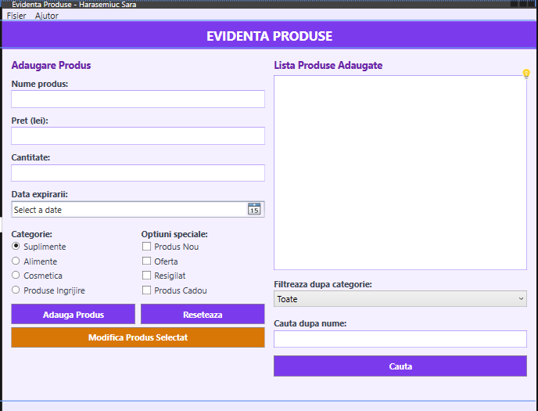

Lista produselor
În secțiunea dedicată produselor, utilizatorul vede afișată întreaga listă cu produsele existente într-o componentă de tip DataGrid. Pentru fiecare produs sunt prezentate informațiile esențiale: denumire, preț, cantitate disponibilă în stoc și alte atribute specifice. Utilizatorul poate selecta un produs din listă pentru a vedea detaliile complete sau pentru a efectua operațiuni asupra acestuia.

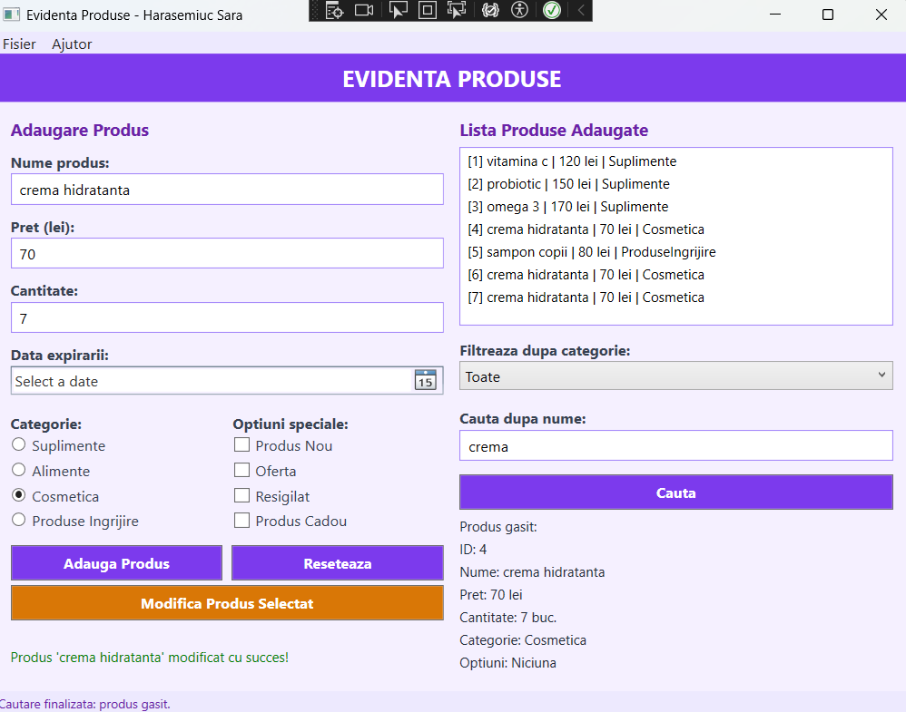

Adăugare produs
Pentru adăugarea unui produs nou, utilizatorul completează un formular cu câmpurile necesare (denumire, preț, cantitate, categorie etc.). După apăsarea butonului de salvare, aplicația validează datele introduse — verifică să nu existe câmpuri obligatorii goale, ca prețul și cantitatea să fie valori numerice pozitive — și, dacă totul este corect, produsul este adăugat în baza de date și apare imediat în listă.

Căutare produs
Funcția de căutare permite utilizatorului să găsească rapid un produs introducând un text într-un câmp dedicat. Aplicația filtrează lista afișată în funcție de criteriul ales (de regulă denumirea sau categoria) și arată doar produsele care corespund.



Editare
Modificarea unui produs se face prin selectarea acestuia din listă și apăsarea butonului de editare. Se deschide un formular pre-completat cu datele actuale, iar utilizatorul poate modifica oricare dintre câmpuri. La salvare, modificările se reflectă imediat în baza de date și în lista afișată.

CAPITOLUL II

Descriere proiect din punct de vedere al programatorului

Arhitectura aplicației
Aplicația este structurată pe o arhitectură stratificată (n-tier), un model larg folosit în dezvoltarea software pentru că separă clar responsabilitățile și ușurează întreținerea și extinderea codului. Soluția (proiect.sln) este compusă din patru proiecte distincte:

- LibrarieModele — bibliotecă de clase care conține modelele de date (entitățile) folosite în aplicație. Aici sunt definite clasele care reprezintă produsele și alte concepte din domeniul aplicației.
- NivelStocareDate — stratul de acces la date (Data Access Layer / DAL). Conține clasele și metodele responsabile cu citirea și scrierea datelor din/în sursa de stocare (bază de date, fișier XML/JSON, fișier text etc.).
- EvidentaProduse — proiectul principal care conține logica aplicației și care leagă straturile între ele.
- InterfataWPF — proiectul de interfață grafică realizat în WPF, partea vizibilă a aplicației cu care interacționează utilizatorul final.

Această separare urmează principiul Separation of Concerns: stratul de prezentare (InterfataWPF) nu cunoaște detaliile de stocare, iar stratul de date (NivelStocareDate) nu depinde de cum sunt afișate datele. Comunicarea între straturi se face exclusiv prin obiectele definite în LibrarieModele, ceea ce face ca eventuale modificări ale stocării (de exemplu trecerea de la fișier text la SQL Server) să nu afecteze interfața.

Descrierea claselor

Proiectul LibrarieModele
Conține clasele care modelează entitățile din domeniul aplicației. Clasa principală este Produs (sau o denumire similară), care reprezintă un produs din evidență. Aceasta expune proprietăți publice (Id, Denumire, Pret, Cantitate, Categorie etc.) și, eventual, suprascrieri ale metodelor ToString() și Equals() pentru o afișare și comparare comodă.

Proiectul NivelStocareDate
Conține clasele responsabile cu persistența datelor. De regulă există o clasă de tip „repository" (de exemplu RepositoryProduse sau StocareProduse) care expune metode precum:
- AdaugaProdus(Produs p) — adaugă un produs nou în sursa de date;
- StergeProdus(int id) — șterge un produs după identificator;
- ModificaProdus(Produs p) — actualizează datele unui produs existent;
- GetProduse() — întoarce lista tuturor produselor;
- CautaProdus(string criteriu) — caută produse după un criteriu.

Proiectul EvidentaProduse
Conține logica de business a aplicației — clasele care orchestrează apelurile către stratul de date și aplică reguli de validare înainte ca operațiunile să ajungă la stocare (de exemplu: prețul nu poate fi negativ, denumirea nu poate fi vidă, cantitatea trebuie să fie un număr întreg pozitiv etc.).

Proiectul InterfataWPF
Conține ferestrele aplicației (fișiere .xaml și .xaml.cs). Tipic, se folosește patternul MVVM (Model-View-ViewModel) sau, pentru proiecte mai simple, code-behind direct în fișierele .xaml.cs. Ferestrele tipice ale aplicației sunt:
- MainWindow.xaml — fereastra principală;
- FereastraAdaugare.xaml — formular pentru adăugarea unui produs nou;
- FereastraEditare.xaml — formular pentru modificarea unui produs.

Secțiuni de cod deosebite

Clasa model Produs (exemplu)
public class Produs
{
public int Id { get; set; }
public string Denumire { get; set; }
public double Pret { get; set; }
public int Cantitate { get; set; }
public string Categorie { get; set; }

public override string ToString()
{
return $"{Denumire} - {Pret} lei (stoc: {Cantitate})";
}
}

Adăugarea unui produs din stratul de interfață
private void btnAdauga_Click(object sender, RoutedEventArgs e)
{
try
{
Produs p = new Produs
{
Denumire = txtDenumire.Text,
Pret = double.Parse(txtPret.Text),
Cantitate = int.Parse(txtCantitate.Text),
Categorie = txtCategorie.Text
};

repository.AdaugaProdus(p);
ReimprospateazaLista();
MessageBox.Show("Produs adăugat cu succes!");
}
catch (FormatException)
{
MessageBox.Show("Verificați formatul datelor introduse.");
}
}

Căutare produse după denumire (LINQ)
public List<Produs> CautaProduse(string text)
{
return produse
.Where(p => p.Denumire.ToLower()
.Contains(text.ToLower()))
.ToList();
}

CAPITOLUL III

Dezvoltări ulterioare

Funcționalități noi care ar fi necesare
- Sistem de autentificare cu mai multe roluri (administrator, vânzător, vizitator), fiecare cu drepturi diferite în aplicație.
- Generarea de rapoarte (PDF/Excel) cu situația stocurilor, vânzărilor pe perioade, produsele cele mai vândute etc.
- Gestiunea furnizorilor și a comenzilor de aprovizionare.
- Notificări automate atunci când stocul unui produs scade sub un prag minim configurabil.
- Istoric al modificărilor (audit trail) — păstrarea unui jurnal cu cine a modificat ce și când.
- Adăugarea unei imagini pentru fiecare produs, vizibilă în interfață.
- Funcționalitate de import/export a datelor în format CSV, Excel sau JSON.
- Internaționalizare — suport pentru mai multe limbi în interfață.

Modificări de cod sau de tehnologii de implementare
- Trecerea de la stocarea curentă (fișier / SQL local) la o bază de date SQL Server sau PostgreSQL accesată prin Entity Framework Core, pentru o gestiune mai robustă a datelor.
- Adoptarea consecventă a patternului MVVM (Model-View-ViewModel) în proiectul de interfață WPF, cu folosirea de comenzi (ICommand) și data binding bidirecțional în locul code-behind-ului.
- Implementarea unui pattern Repository + Unit of Work peste Entity Framework, pentru o separare mai curată a accesului la date.
- Adăugarea de teste unitare (xUnit / NUnit) pentru stratul de business și pentru repository-uri.
- Migrarea către .NET 8 (sau o versiune LTS curentă) și folosirea funcționalităților moderne ale limbajului C# (record types, pattern matching avansat, nullable reference types).
- Transformarea aplicației într-o aplicație client-server, cu un backend ASP.NET Core Web API și clientul WPF care comunică cu serverul prin HTTP/REST — astfel mai mulți utilizatori ar putea lucra simultan cu aceleași date.
- Adăugarea unei interfețe web (Blazor sau ASP.NET Core MVC) ca alternativă la clientul desktop.

BIBLIOGRAFIE

- Documentație Laborator PIU
- Documentație Curs PIU
- Microsoft Learn — documentația oficială pentru C# și WPF (https://learn.microsoft.com)
- Claude

